Кандидаты в номинации «Молодое имя района»

МОЛОДОЕ ИМЯ КУБАНИ - Гришина Марина Михайловна

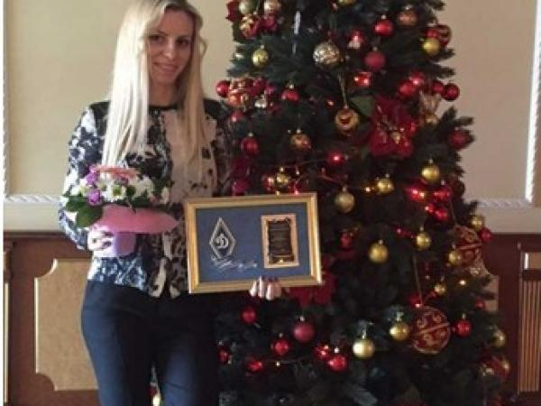
Гришина Марина Михайловна родилась в ст. Павловской Краснодарского края 24.10.1988 году. С 1996 по 2008 год обучалась в коррекционной школе по слуху г. Тихорецка. В 2008 году поступила в Кубанский государственный университет физической культуры, спорта и туризма г. Краснодар на факультет физической культуры и спорта, закончила обучение в КГУФКС в магистратуре.
Спортом занималась ещё со школы. В 2008 г. стала Мастером спорта России. В 2009 году была участницей сурдлимпийских игр в г. Тайвань и вошла в пятерку сильнейших спортсменов Мира. В 2011 году стала двукратным чемпионом Европы и четырехкратным призером Европы в Турции г. Кайсер. В 2012 году на зимнем Чемпионате Европы в Эстонии г. Талин двукратная серебряная призерка. В 2012 году Чемпионат Мира в Канаде трехкратная призерка.
В 2013 году на сурдлимпийских играх спорстменка из станицы Павловская совершила настоящий фурор, завоевав первые в истории кубанского спорта награды этого турнира. В Болгарии г. София Марина вошла в историю Кубани, завоевав золотую медаль в прыжках в длину, серебряную медаль в беге на 100 метров и бронзовую медаль в тройном прыжке. В 2013 году Марине Гришиной было присвоено звание почетный гражданин Павловского района. За успешные выступления на Сурдлимпийских играх–2013 кубанская легкоатлетка Гришина получила высокое звание «Заслуженный мастер спорта России». Она отмечена Министерством спорта Краснодарского края и была приглашена на торжественное вручение в г. Краснодар к губернатору Краснодарского края.
В 2014 году Марине Гришиной предоставили право участия в эстафете Параолимпийского огня ст. Елизаветинской г. Краснодар.
В 2015 г. стала двукратным Чемпионом Европы и серебряным и бронзовым призёром чемпионата Европы в Польше в г. Бгдыш. Марина Гришина принесла России «золото» чемпионата Европы среди глухих легкоатлетов, заняв первые места в беге на 100 метров и в прыжке в длину.
У Марины 25 личных рекордов 100 м и прыжки в длину. Марина установила и два рекорда – европейский в прыжке в длину (6 метров 04 сантиметра) и мировой в эстафете 4х100 метров (российская сборная пробежала 400-метровую дистанцию за 47,21 секунду).
Сейчас на сборах в Кисловодске, готовится к Сурдлимпийским играм, которые будут проходить в 2017 г в Турции.
На протяжении 5 лет успешных выступлений Гришина Марина поставила 19 личных рекордов, прославив Россию, родную Кубань и малую Родину ст. Павловскую, Павловский район во всех репортажах и публикациях как на краевом, так и на международных уровнях.
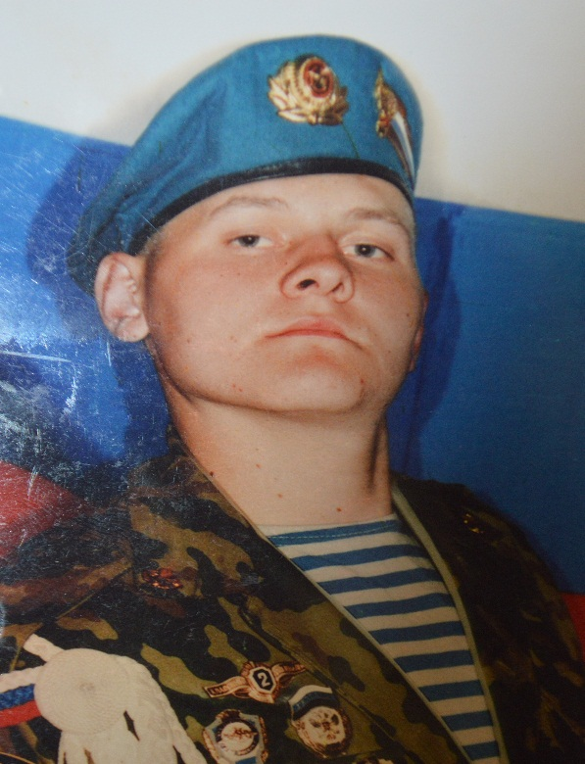
МАКШАКОВ ВАДИМ ГРИГОРЬЕВИЧ
(1982-2001)
Рядовой
Награжден ордером Мужества
(посмертно),
Указ Президента РФ
от 11.12.2001 № 1423

Вадим Григорьевич Макшаков родился 1 января 1982 года в станице Павловской Павловского района Краснодарского края. В ряды Вооруженных сил РФ он был призван 12 апреля 2000 года военным комиссариатом Павловского и Крыловского районов Краснодарского края. 21 апреля 2001 года, выполняя военную задачу, подорвался на мине, пытаясь помочь товарищу. За мужество, героизм и верность воинскому долгу посмертно награжден орденом Мужества.
Похоронен Вадим Григорьевич Макшаков на кладбище станицы Павловской Павловского района Краснодарского края.
Имя его внесено в Книгу Памяти Краснодарского края и увековечено на мемориальной плите на площади Памяти Героев у Вечного огня в г. Краснодаре.

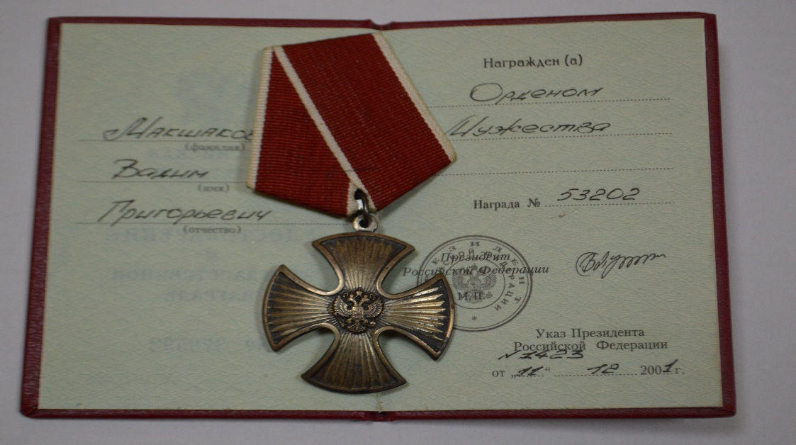
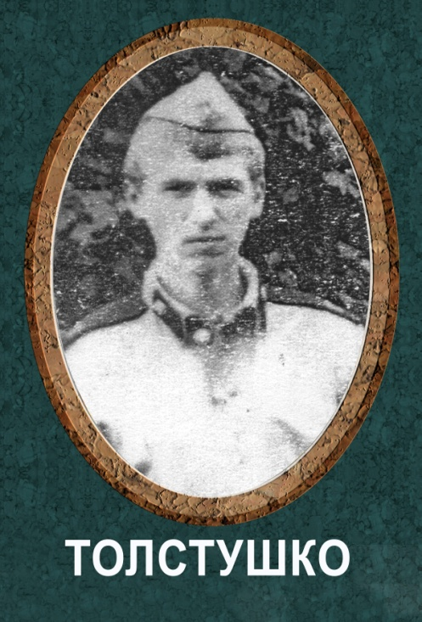

ТОЛСТУШКО АЛЕКСАНДР АЛЕКСАНДРОВИЧ
1963-1982

Рядовой, кузнец отдельного ремонтного восстановительного батальона п/п 60528.
Толстушко Александр Александрович родился 8 апреля 1963 года в станице Атаманская Павловского района Краснодарского края.
В Вооруженные силах СССР был призван 14 мая 1981 года Павловским РВК.
В республике Афганистан рядовой Толстушко А.А. с августа 1981года. Исполнителен, смел, дисциплинирован, проявлял мужество и героизм в бою.
Оказавшись в окружении противника вел бой до последнего патрона, уничтожив при этом расчет пулемета ДШК мятежников и несколько душманов. До конца выполнил воинскую присягу и интернациональный долг по оказанию помощи афганскому народу в защите его завоеваний. Бой проходил 8 августа 1982 года у кишлака Катахейль, провинции Кабул, где он был смертельно ранен.
За мужество и отвагу, проявленную при исполнении интернационального долга по оказании помощи братскому афганскому народу, награжден орденом Красной Звезды (посмертно)
В честь Александра Толстушко названа одна из улиц. Станицы. Награды Александра переданы в Музей Атаманского дома творчества.
Похоронен Александр на кладбище в ст. Атаманской Павловского района Краснодарского края.
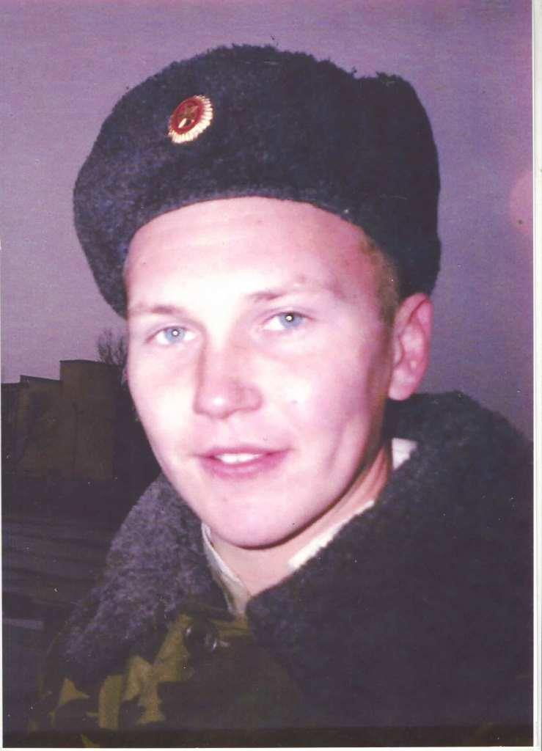
ШИТИК ВИКТОР ВЛАДИМИРОВИЧ
(1983-2004)
младший сержант
Награжден ордером Мужества
(посмертно)
Указ Президента РФ
от 25.06.2004 № 810

Виктор родился 23 октября 1983 года в ст. Атаманской Павловского района Краснодарского края.
В июне 2003 года призван в ряды вооруженных сил России. 17 мая 2004 года младший сержант Шитик Виктор погиб в Урус-Мартанском районе Чеченской Республики при ведении боевых действий.
За мужество и героизм, проявленные при исполнении боевой службы, младший сержант Шитик Виктор Владимирович награжден орденом Мужества (посмертно).
Имя его внесено в Книгу Памяти Краснодарского края.

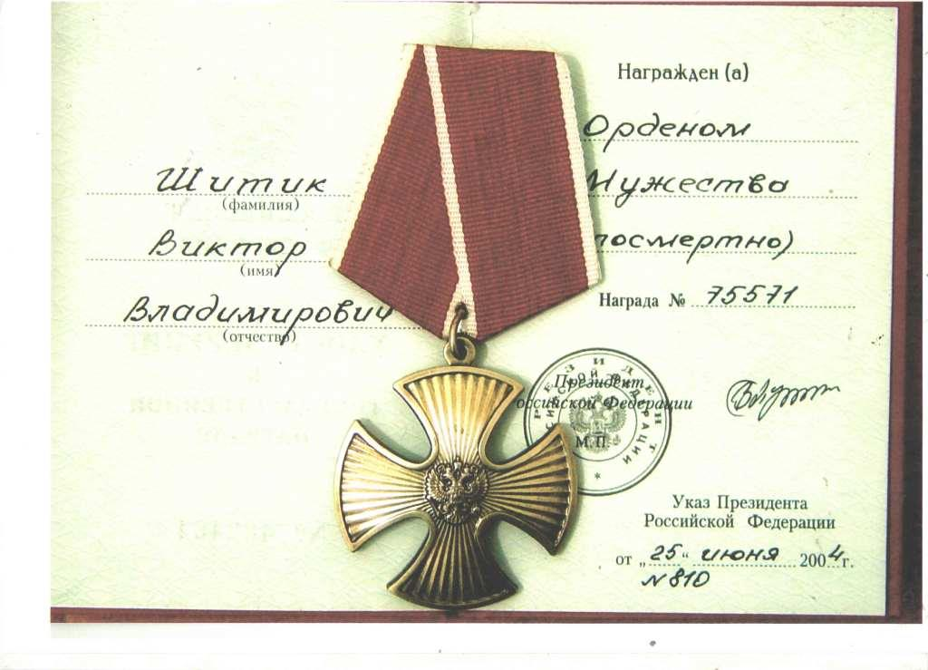

Шкуринский Александр Валерьевич, родился 11.04.1995 в станице Атаманской Павловского района.
С 2001 по 2008 год учился в МБОУ СОШ №4 станицы Атаманской. В 2008 году, по окончании 7 классов, поступил Училище Олимпийского резерва г. Краснодара.

С 2008 года проживает в городе Краснодаре. Играет в основном составе краснодарского мужского гандбольного клуба «СКИФ». С 2014 года обучается в магистратуре Кубанского государственного университета физической культуры, спорта и туризма
За свою спортивную деятельность в 2010 году Александр получил золотую медаль чемпионата Европы по гандболу ;
- в 2011 и 2012 год - золотые медали чемпионата России среди дублирующих составов Суперлиги;
- в 2015 году занял 2 место в списке бомбардиров чемпионата мира в Бразилии;
- золотую медаль чемпионата Европы по гандболу;
- 2008 год – 1 место на «Всероссийских соревнованиях»;
- в 2011 и 2012 год - золотые медали чемпионата России среди дублирующих составов Суперлиги;
- в 2015 году Александр занял 2 место в списке бомбардиров чемпионата мира в Бразилии;
- в 2015 году занял 1 место на чемпионате России «Высшая лига»;
- 2014-2016 – 1 место на Всероссийской универсиаде

Игрок СКИФа Александр Шкуринский вызван в сборную России. Главной команде страны предстоит сыграть два отборочных матча к чемпионату Европы 2018 против сборных Словакии (2 ноября в Москве) и Черногории (6 ноября в Баре). Учебно-тренировочный сбор пройдет в Москве до 1 ноября, состав на матчи будет определен по его окончании.

